Bonjour à tous. J’espère que vous passez de bonnes vacances et vous souhaite une chouette année 2021. Je souhaite vraiment vous revoir bientôt.
Je n’avais pas noté que vous étiez en stage les deux dernières semaines avant Noël, je m’en excuse. Vous ne deviez donc pas faire la leçon du 7/12. Je vous mets donc pour cette semaine la leçon prévue le 7/12.
Bon travail !

Consignes du cours de la semaine du 04/01 au 10/01 :
- Lire et comprendre l’exercice statistique, similaire à l’exemple fait la semaine passée. Cet exemple est fait plus rapidement. Je t’explique toutes les démarches dans le cours de la semaine précédente. Je te rappelle que si tu ne comprends pas une étape, il suffit de m’envoyer un mail et je te l’expliquerai autrement.
- Faire et me rendre l’exercice page 4.

Cours de math du 04/01 au 10/01

Bonjour à tous.
Cette semaine, je vais refaire avec vous un exercice de statistique (quantitatif discret) .
Je ne vais plus mettre tous les détails comme dans l’exemple de la semaine passée, je vais remplir directement le tableau statistique et répondre aux questions. C’est de cette façon là que vous devez me faire les travaux.

Exemple : Je me suis intéressé au nombre de sms envoyés par mes élèves en une heure de cours. Voici les résultats :
4 ;12 ;5 ;0 ;7 ;3 ;6 ;1 ;1 ;0 ;2 ;5 ;2 ;2 ;1 ;0 ;6 ;2 ;4 ;3 ;5 ;2 ;4 ;7 ;2 ;6 ;5 ;2 ;2 ;0 ;4

- Remplis le tableau statistique :

Xi | Ni | fi | Fi | Ni.Xi

- Quelle est la valeur de l’effectif ?
- Quelle est la valeur du Mode ?
- Quelle est la valeur de la moyenne ?
- Quel est le pourcentage des élèves ayant envoyé au moins 5 sms ?
- Trace l’histogramme des répétitions.

Résolution :

- Remplis le tableau statistique :

Xi | Ni | fi | Fi | Ni.Xi
0 | 4 | 4/31 | 4/31 | 0
1 | 3 | 3/31 | 7/31 | 3
2 | 8 | 8/31 | 15/31 | 16
3 | 2 | 2/31 | 17/31 | 6
4 | 4 | 4/31 | 21/31 | 16
5 | 4 | 4/31 | 25/31 | 20
6 | 3 | 3/31 | 28/31 | 18
7 | 2 | 2/31 | 30/31 | 14
12 | 1 | 1/31 | 31/31 | 12
 | 31 |  |  | 105

- Effectif = 31
- Mode = 2
- Moyenne = 105/31 = 3,38
- 4+3+2+1 = 10 élèves ont envoyé au moins 5 sms,
Donc le pourcentage : (10/31)x100= 32,2%
- Histogramme des répétitions :

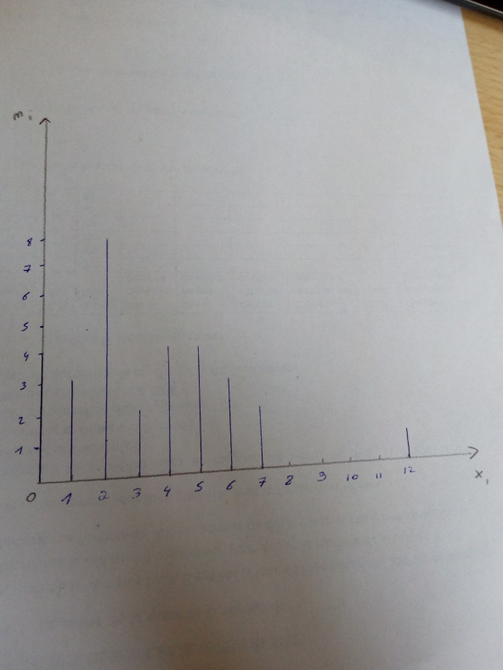
A toi :

Exemple : Je me suis intéressé au nombre de télévisions qu’il y a dans chaque maison de ma rue. Voici les résultats :
3 ;2 ;2 ;1 ;4 ;2 ;1 ;3 ;6 ;1 ;2 ;4 ;0 ;2 ;3 ;1 ;2 ;3 ;4 ;2 ;1 ;0 ;2 ;2 ;4 ;6 ;2 ;1 ;2 ;3 ;1 ;2 ;2

- Remplis le tableau statistique :

Xi | Ni | fi | Fi | Ni.Xi

2)Quelle est la valeur de l’effectif ?
3)Quelle est la valeur du Mode ?
4)Quelle est la valeur de la moyenne ?
5)Quel est le pourcentage de maisons sans télévision ?
6) Trace l’histogramme des répétitions.

Bon travail !

